13.- 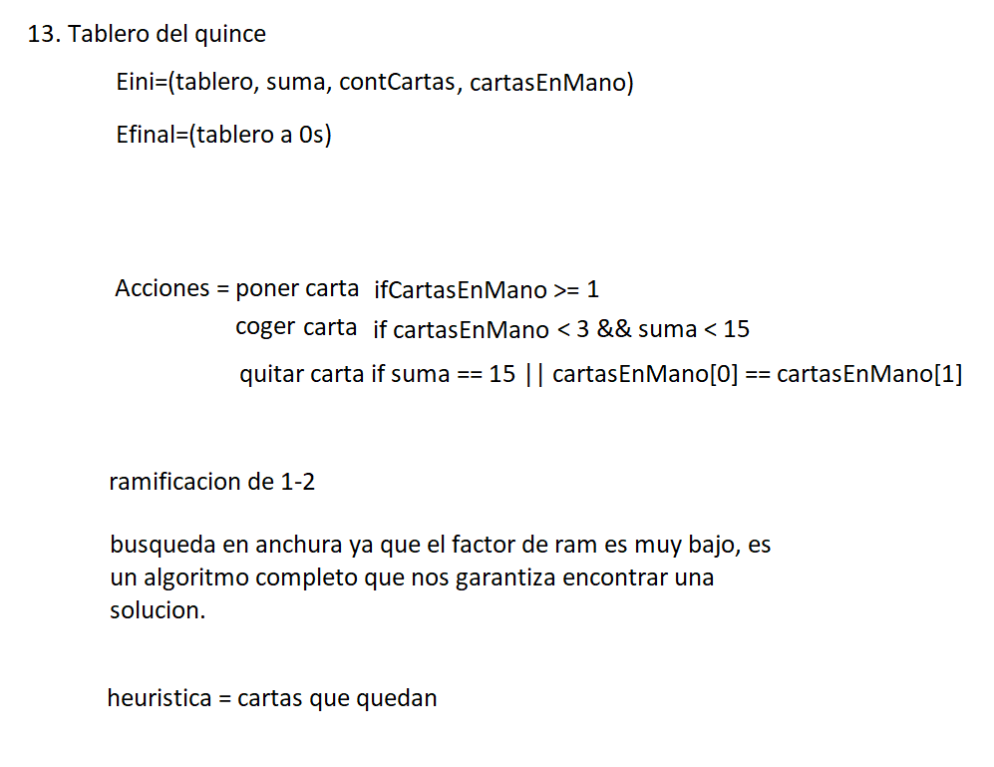

15.

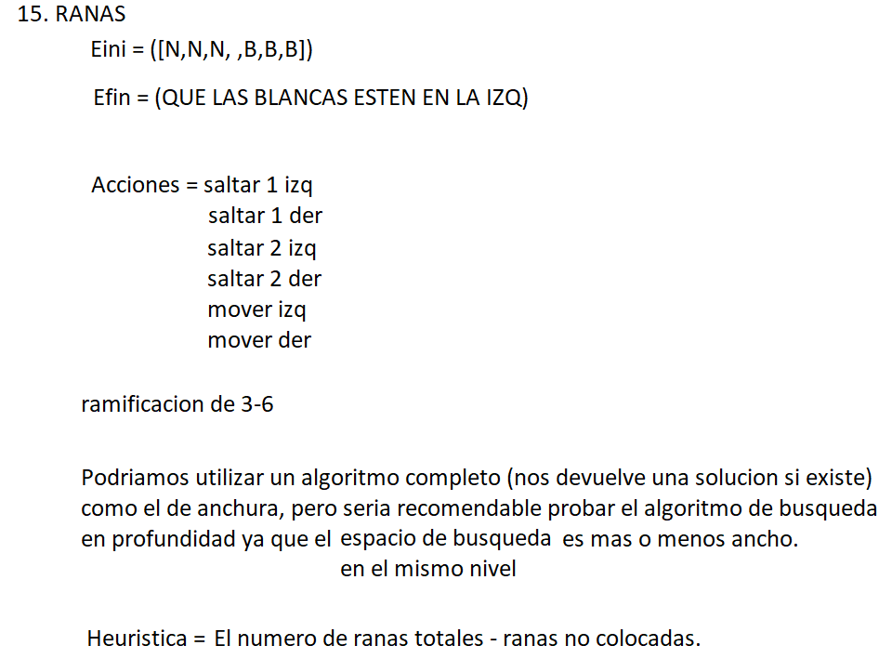

EJERCICIO ANTIESTAMINICOS

(deftemplate ENFERMEDAD

(slot tipo())

(slot nombre())

)

(deftemplate MEDICAMENTO

(slot componente())

(slot nombre())

)

(deftemplate SINTOMA

(slot nombre())

)

//hechos

(MEDICAMENTO(componente antihistaminico)(nombre Fenergan))

.

.

.

(SINTOMA(nombre ...))

.

.

.

(ENFERMEDAD(tipo ...)(nombre ...))

//reglas

(defrule amigdalitis(SINTOMA(dolorGarganta) SINTOMA(fiebre) SINTOMA(malestar))

=>

(assert(ENFERMEDAD(amigdalitis)))

)

(defrule amigdalitis(SINTOMA(dolorGarganta) SINTOMA(fiebre) SINTOMA(malestar))

=>

(assert(ENFERMEDAD(infecciosa)(amigdalitis)))

)

(defrule fiebreHeno(SINTOMA(congestion)SINTOMA(irritacionOcu)))

=>

(assert(ENFERMEDAD(alergica)(Heno)))

)

(defrule tratarAlergia(ENFERMEDAD(alergica)))

=>

(assert(MEDICAMENTO(fenergan)))

)